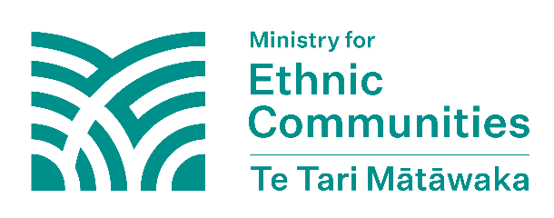
他国干渉について報告する手段
ニュージーランドにあるエスニック・コミュニティーは他国干渉に我慢する必要はありません。他国干渉について、以下の手段を使って報告することができます。
緊急時には
今現在起きている場合は、緊急ダイヤル「111」 に電話して警察を呼んでください。
携帯電話で、話すことができない場合、静かにして「55 を押して（press 55）」という合図を聞いて、「５５」を押してください。
固定電話で、話すことができない場合、静かにして交換手が「ボタンをどれでも押して（press any button）」と言われたら、ボタンを押してください。

他国干渉について報告する手段
NZSIS または警察に報告することで、皆でニュージーランドを他国干渉から守ることができます。どの手段を選んでも、あなたの情報は適切な所に必ず届きます。
他国干渉についてNZSISに報告する方法
NZSIS ウェブサイトの安全なオンライン フォームを使用して、他国干渉について報告することができます。
名前、電話番号、連絡先などの個人情報を、希望しない場合は提供する必要はありません。また、母国語で記入することもできます。
NZSISの担当者と話をしたい場合は、 +64 4 472 6170 または フリーダイヤル0800 747 224までお電話ください。
NZSIS が報告を受け取ったら、必ず内容を確認します。連絡先情報を残して頂いた場合、詳しい情報が必要な場合にのみ連絡します。NZSISから連絡がなくても、それはあなたの報告が無視されたということではありません。

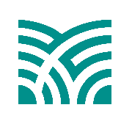
他国干渉について警察に報告する方法
緊急性がない場合は、次の方法で警察に連絡することができます。
- 105オンライン フォームを使用する
- 携帯電話や固定電話から105に電話する（このサービスは全国のどこからも無料で利用でき、年中無休で24時間受け付けています。）
105 フォームでは、警察が報告を処理し、フォローアップをするために、報告者の個人情報の一部を記入することになっています。警察はこの個人情報を認められた目的以外に使用しません。

